**油藏数值模拟在油藏工程课程中的应用**

胡海霞

长江大学工程技术学院 湖北省荆州市 434020

课题来源：学校基金项目 项目编号：2019JY13

[摘要] 《油藏工程》是石油工程专业本科生的专业核心课程，主要课题是科学合理地开发油田。油藏数值模拟是利用计算机建立三维地质模型来模拟实际油田的开发和预测油藏动态的一门技术。本文通过对两者描述，可以看出，理论上，油藏数值模拟与传统油藏工程的计算方法基本一致，油藏数值模拟技术类似于实际油藏开发的仿真实验。通过教学实例说明，结合数值模拟技术展开油藏工程的课程教学，会使教学过程会变得更加生动，直观，使学生的学习效果更好。

[关键词]数值模拟技术 油藏工程

《油藏工程》是石油工程专业本科生的专业必修课，属于该专业的核心课程。它是认识油气藏，并运用现代综合性科学技术开发油气藏的学科。研究的主要课题是科学合理地开发油田。首先需要认识油层及其中的流体特性，然后根据目前的技术水平制定出适合本油田的开发方案，同时还要在开发过程中对油层的动态进行分析和预测，做好油田开发方案的调整。

油藏数值模拟是利用计算机建立三维地质模型来模拟实际油田的开发和预测油藏动态的一门技术。它在油气田开发领域的作用表现在两个方面。一是作为开发方案优化及产能预测的工具。作为开发方案优化是把地质模型输入到数值模拟的软件之后,在油田开发的指导下，对开发层系、开发方式、采油速度、射孔方案等一系列开发技术政策进行优化，对储量、渗透率等一系列不确定性较大的参数对开发方案的影响进行敏感性分析，产能预测也是以此为基础开展的。二是作为动态跟踪研究、寻找剩余油的一种技术手段。通过历史拟合以及结合生产动态不断地调整对地质的认识，使地质模型不断地接近于油藏的实际情况，同时寻找剩余油分布，并以此设计调整挖潜措施，并对新的调整和挖潜措施进行预测。

从上可知，理论上，油藏数值模拟与传统油藏工程的计算方法基本一致。随着计算机科技与数值模拟软件的发展与进步，数值模拟的功能在不断的精进，它与传统的油藏工程逐步交叉与融合，成为最先进最便捷的工具。

笔者认为如果结合数值模拟技术，油藏工程这门课程的教学会变得更加生动，直观，有效。本校学生采用的是刘德华主编的《油藏工程基础》这本教材。教材中有油田开发方式的确定，油藏注水开发理论基础、油藏动态分析等这些重点章节。在教学的过程中,有的问题并不难，但是学生就是不明白，就是理解不透。这不是学生思维方式的问题，也不是学生基本功的问题，主要是由这门课程的特点决定的。油藏工程是一门工程性较强的专业课，有的问题必须结合工程实际问题才能讲清楚，而数值模拟技术类似于实际油藏开发的仿真实验。所以《油藏工程》与数值模拟技术的结合，可以很好的缓解学生理论结合实际的问题。本文以典型示例说明。

1、油藏非均质性数模结合教学

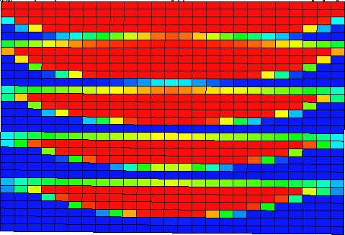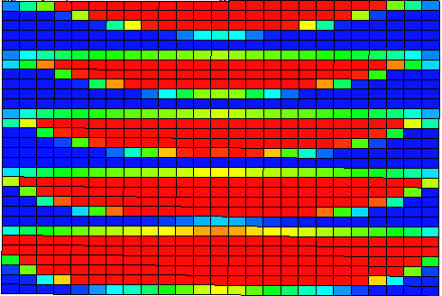油藏非均质性的概念，文字上容易理解，但整体靠想象。特别是非均质性对油藏开发所产生的影响。油藏非均质包括微观孔隙非均质、层内非均质、平面非均质、层间非均质。以层内非均质为例。层内非均质中韵律性对开发效果产生的影响较大。常规授课过程中，会讲解，反韵律油藏的开发效果会比正韵律油藏开发效果好，以文字的形式加以解释和说明，反韵律油藏从上到下渗透率逐渐减小，正韵律油藏从上到下渗透率逐渐增加。注水开发过程中，水因为本身的重力会往下流动，但渗透率大的油层更吸水，所以反韵律油藏的注水波及效果会比较好，无论是油藏靠上或者是靠下的部位都会波及。正韵律油藏，因为水的重力以及油层底部的渗透率大，所以注入水都会沿着油层底部渗透，油层顶部会产生较多的剩余油，开发效果较差。很显然，讲解完成之后，理解多少靠学生想象。如果加入数值模拟过程。建立其他因素相同的条件下正韵律、反韵律机理模型，模拟实际注水波及过程，最后呈现剩余油分布图。如图1、图2。

图1 正韵律油藏剩余油剖面图 图2 反韵律油藏剩余油剖面图

2、注水方式数模结合教学

面积注水是目前注水开发中最实用也最常见的一种注水方式。典型的井网有反四点、正四点、反五点、正五点、反七点、反九点等。井网类型多样，不同的地质条件，所适用的井网不同。按传统教学，学生学习完正规井网，基础参数的计算之后，课程内容就完结了。但具体油藏选择什么样的井网，以及如何布井，学生都是没有概念的。只有拿实际地质模型来示例，具体布井展示，才能让同学们了解，其实我们所用的井网并没有我们想象的那么规则。井网密度，布井方式都跟具体地质条件相关的。另，不同的布井方式，决定了油藏的开发方案，开发方案必然存在优劣，如果同学们通过这个部分知识的学习，能运用所学知识，判断出教师给出的具体油藏方案的优劣，并能说出自己判断的原因，说出优点、缺点分别是什么。那么这个部分的知识就真正的理解了。这样理论结合实际的教学，增加了学生知识的宽度和广度，并能对实际油藏的布井有初步的接触。对后续知识的学习奠定基础。图3是学生在笔者给出的地质模型的基础上，根据自己的判断，设计出的井网。并估算出20年之后的采出程度，剩余油饱和度等开发指标。

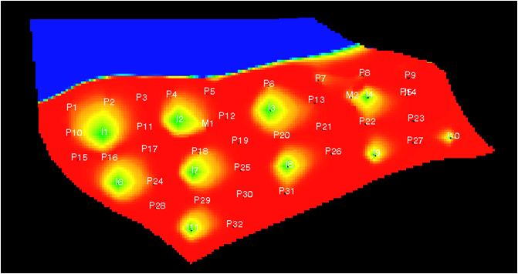图3 实例反九点井网分布图

数值模拟技术在油藏工程课程中的应用不仅仅是上述给出的2个方面。如果课时允许，针对开发层系、油藏动态、开发指标等很多方面都可以模拟演示。特别是如果学生能自己动设计开发方案，将所学油藏工程知识进行运用，那么这样的学习才能更加融会贯通，对以后的工作或者学习都有较大的益处。